Наименование образовательной организации: МДОУ «Детский сад № 14»
Автор: Андреева Татьяна Владимировна
Должность: воспитатель
Название работы: Методическая разработка занятия «В мире рекламы» с использованием активных игровых приемов.
Возраст участников: Дети подготовительной к школе группы, 6-7 лет.

Занятие «В мире рекламы»
с использованием активных игровых приемов
Цель: Формирование у детей старшего дошкольного возраста объективного отношения к рекламе
Задачи:
- Дать детям представление о рекламе: её видах, местах размещения.
- Развивать познавательную активность, коммуникативные навыки, самостоятельность детей.
- Воспитывать умение правильно воспринимать рекламу.

Активные игровые методы: «Цепочка», «Аквариум», «Асссоциативный цветок», «Интервью»
Ход:
Воспитатель с детьми заходит в группу.
Воспитатель: В этот чудесный зимний день
Нам здороваться не лень - здравствуйте!
Шлем привет мы всем вокруг.
Я твой друг и ты мой друг! (беремся за руки)
Шлем привет мы всем гостям.
Очень, очень рады вам - здравствуйте гости!
Воспитатель: Ребята, вы любите узнавать что-то новое, интересное? А, играть вы любите? Как вы думаете, можно одновременно узнавать что-то новое и играть?
Дети: Размышления детей.
Воспитатель: Оказывается, можно. Я приглашаю вас поучаствовать в познавательной игре «Мир рекламы». Вы согласны?
Дети: Да
Воспитатель: А поможет нам в этом ноутбук.
Присаживаются на стулья
Воспитатель: Познакомьтесь, это Маша и Паша, герои игры. У них для вас есть сообщение. У кого спросим? (Дети выбирают героя, нажимаем на него, читаем сообщение)
Здравствуйте, ребята. Меня зовут Паша. Моя подруга Маша говорит, что реклама – это плохо, она только мультики прерывает. А я ей отвечаю: «Реклама - это хорошо, из неё можно узнать, что и где продается». Помогите разобраться, кто из нас прав.
Воспитатель: Поможем ребятам?
Дети: Да
Воспитатель: Мы сможем помочь героям, если узнаем все о рекламе.
Воспитатель: Для начала давайте разберёмся, а что вы знаете о рекламе.
Дети: Предполагаемые ответы детей.
Воспитатель: Что попросил сделать Паша?
Дети: Разобраться, кто прав?
Воспитатель: А что вы бы хотели узнать о рекламе?
Дети: Что такое реклама? Какая бывает реклама? Что рекламируют?
Воспитатель: Тогда начинаем. Первый чемоданчик – познавательный. Чтобы открыть 1 чемоданчик, нам надо ответить на вопрос: Где размещают рекламу? Что такое реклама, как вы думаете?
Дети: Предполагаемые ответы детей.
Воспитатель: Реклама - это рассказ о товаре или услуге. О том, какой хороший товар продается, о его пользе, о его необходимости. Реклама нужна, чтобы покупателям захотелось приобрести данную вещь для себя.
Воспитатель: Рассмотрим, какие виды рекламы используются сегодня?
Воспитатель: Телевизионная реклама.

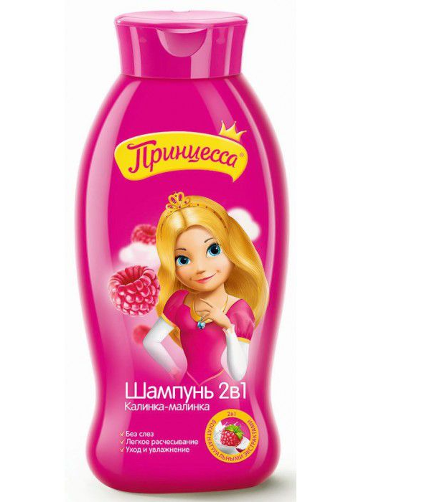

Воспитатель: Где ее можно увидеть?
Дети: По телевизору.
Воспитатель Что рекламируют?
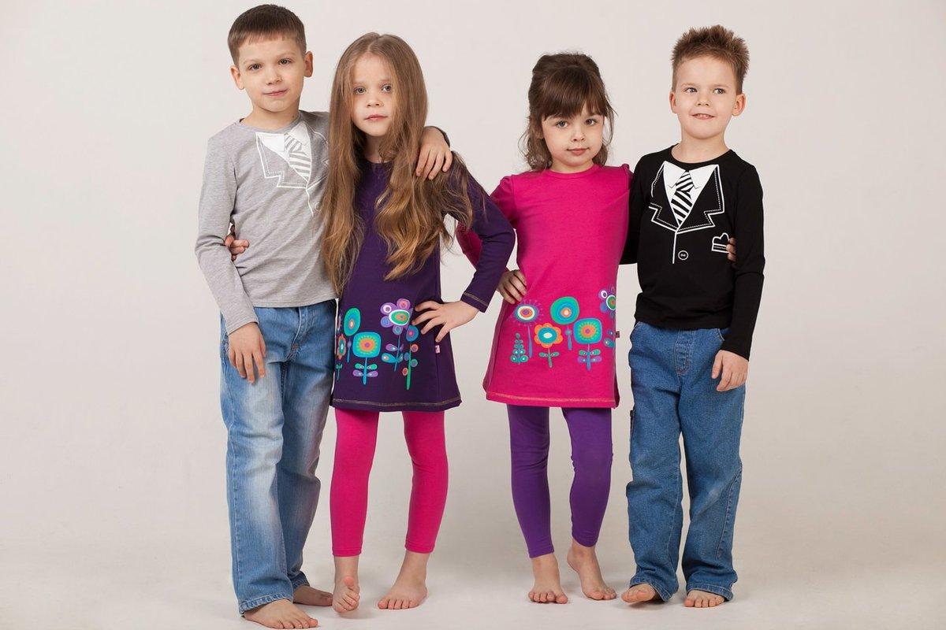

Дети: Одежду, обувь, продукты.
Воспитатель: Радиореклама. Можем мы её увидеть? Где мы можем услышать радиорекламу?

Дети: Можно услышать, находясь на улице, в транспорте и даже в магазине.
Воспитатель: Рекламный щит. Где мы можем увидеть такой вид рекламы?
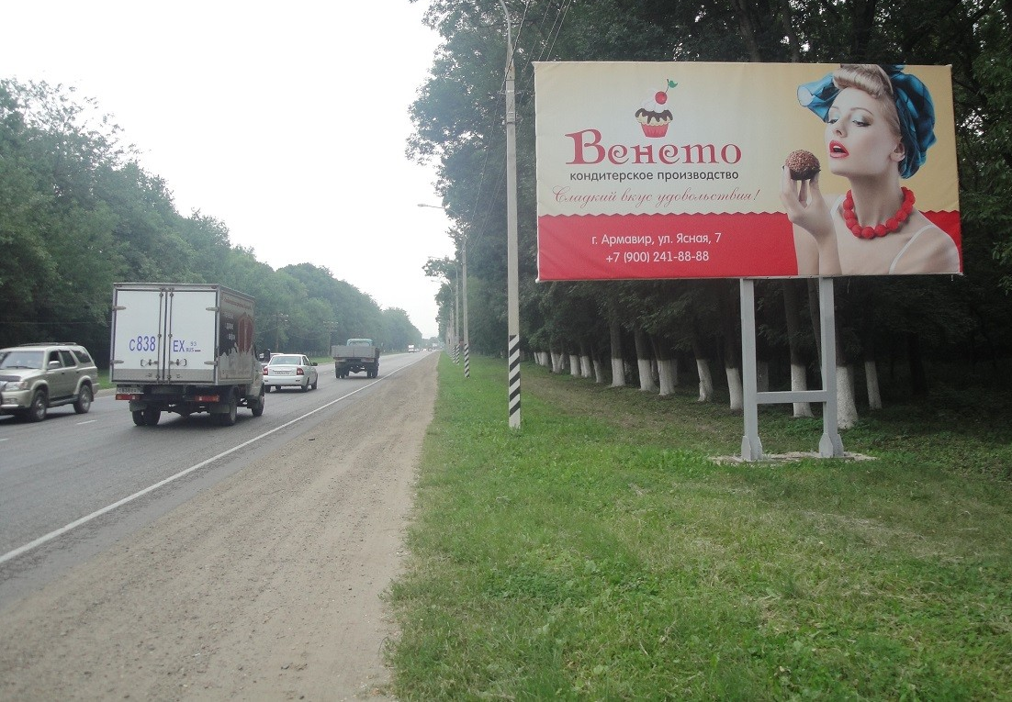
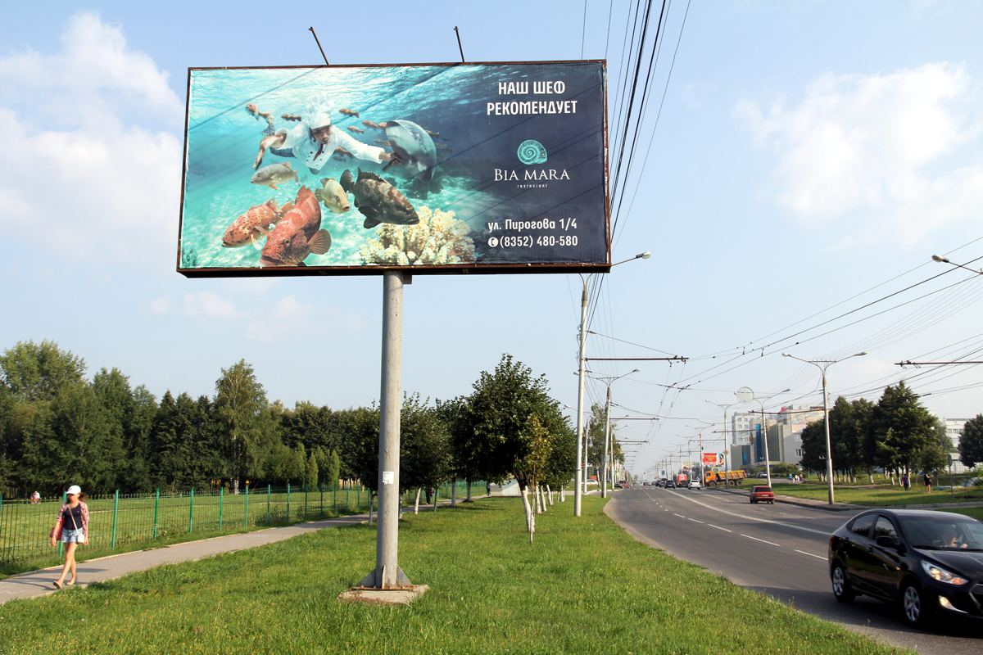

Дети: На улице. Вдоль дорог.
Воспитатель: Для кого подходит такой вид рекламы.
Дети: Для водителей и пешеходов.
Воспитатель: Реклама на транспорте.

Воспитатель: Такая реклама может быть как внутри, так и снаружи транспортного средства.
Воспитатель: Печатная реклама. Где размещают такую рекламу?
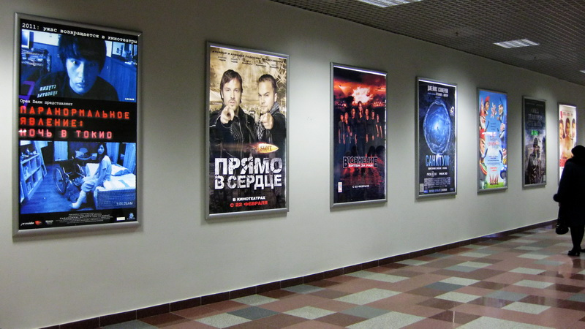
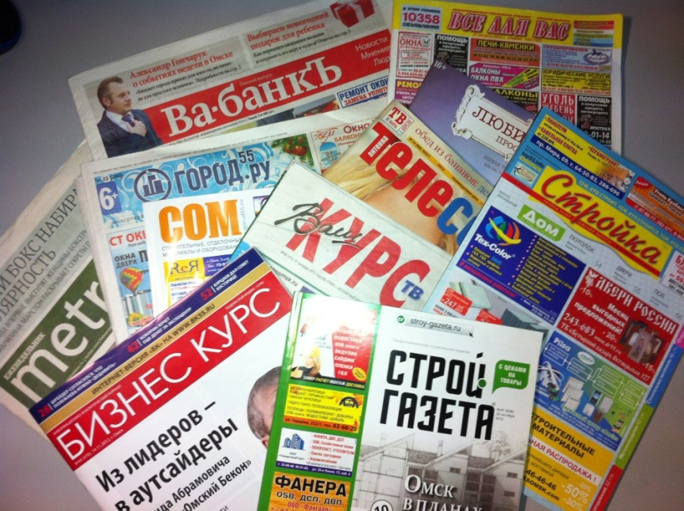

Дети: В журналах и газетах. Рекламные плакаты.
Воспитатель: Давайте рассмотрим рекламные плакаты.
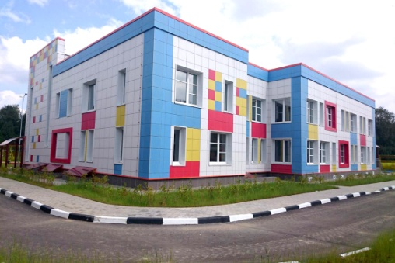
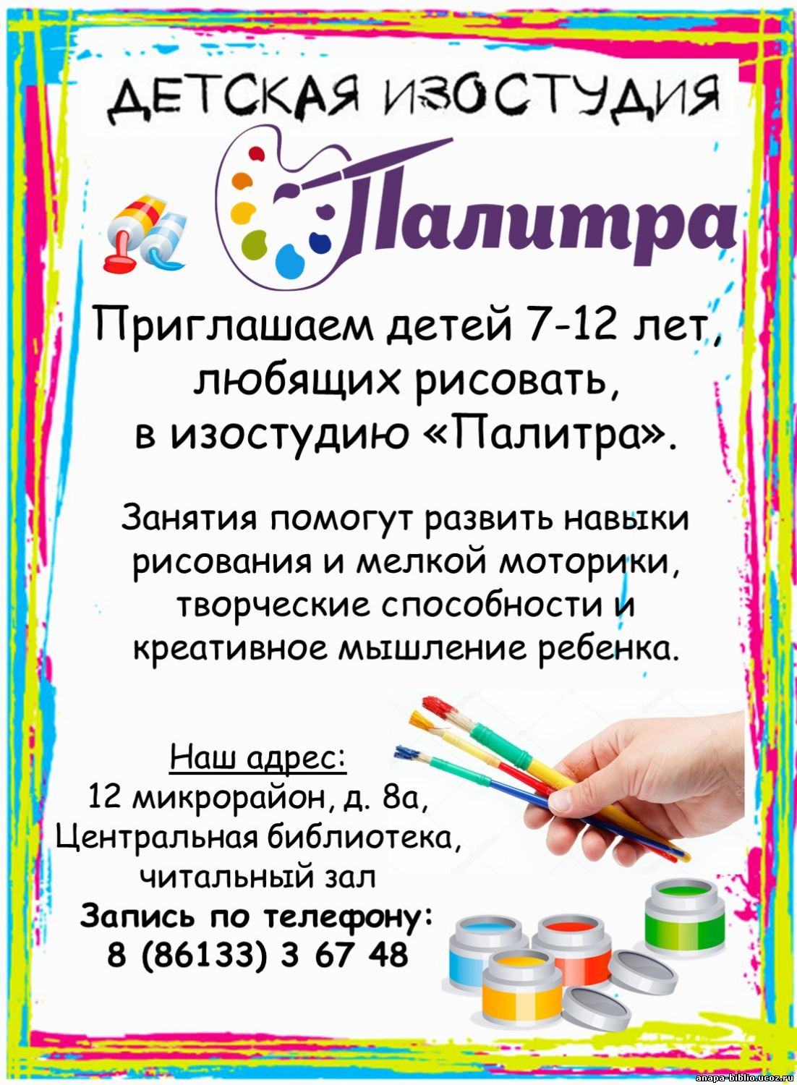
Детский
сад
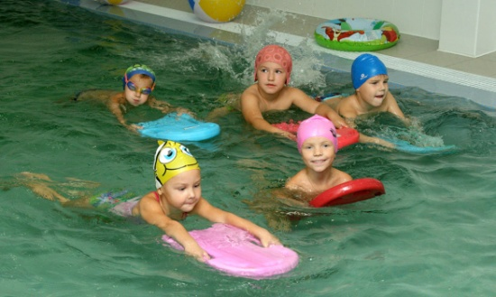
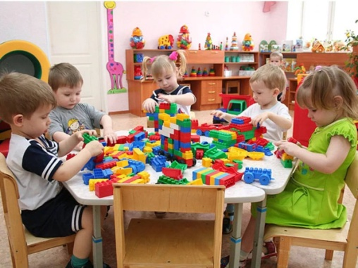
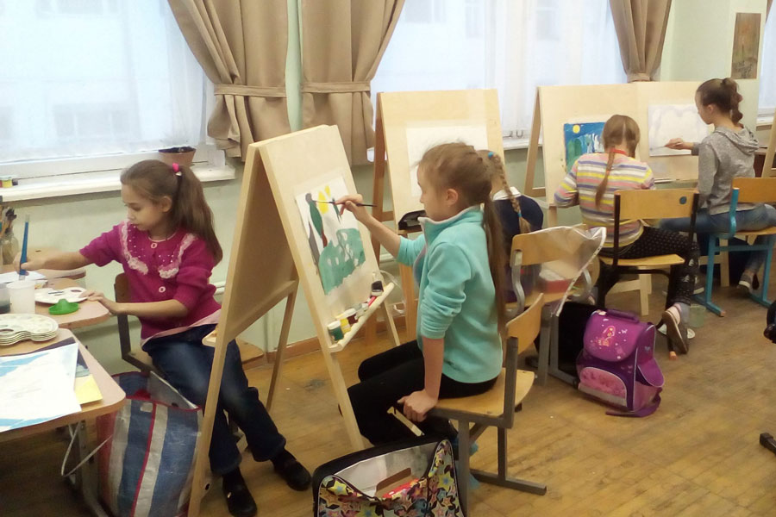
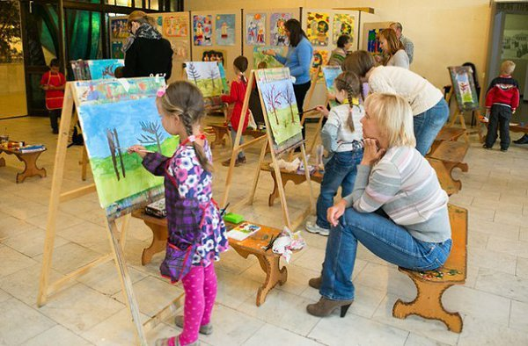
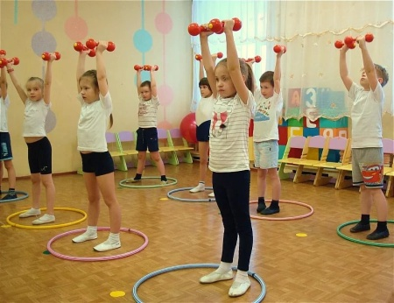
Наш адрес:
Улица Западная, д. 8

Воспитатель: Что обязательно на ней должно быть: название, адрес и т. д.
Воспитатель: Где размещают рекламу?
Дети: По телевизору, по радио, на щите, в журнале, газете.
Воспитатель: Следующий чемоданчик - «Речевой». Для того, чтобы открыть этот чемоданчик, вам надо придумать рекламу о вашем детском саде для радио.
Воспитатель: О чем обязательно надо рассказать в рекламе?
Дети: За что мы любим детский сад, как он называется и где находится.
Для этого у вас будут карточки – помощницы и ручка «Знаток», на которую мы и запишем рекламу.
Активный игровой прием «Цепочка»
Другие остаются с воспитателем и составляют аудиорекламу.
Воспитатель: Чтобы нам составить рекламу на радио, но не повторяться и ничего не упустить, каждый из вас выберет карточки с изображением того, о чем вы хотите рассказать. (Примеры карточек)
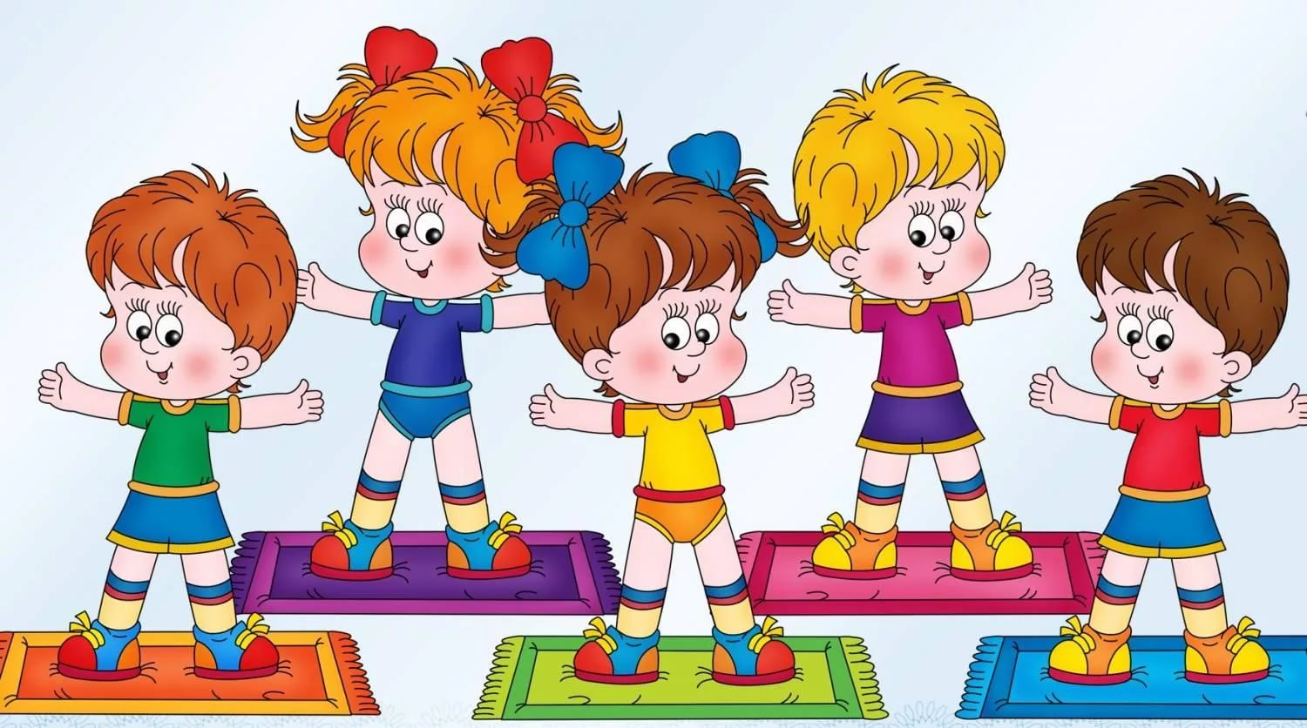
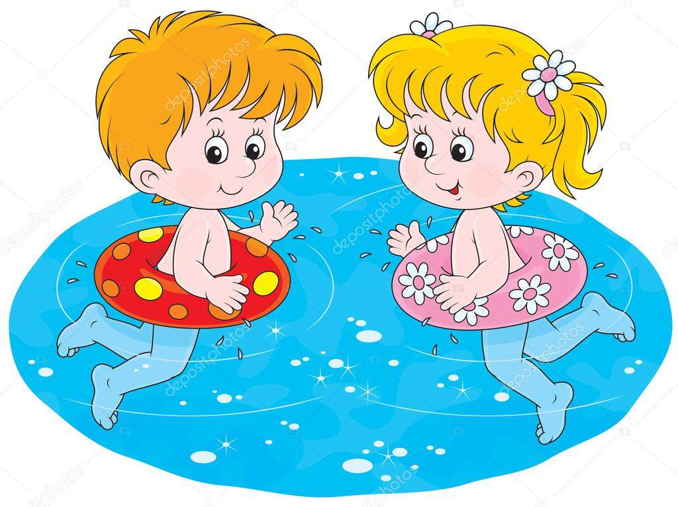
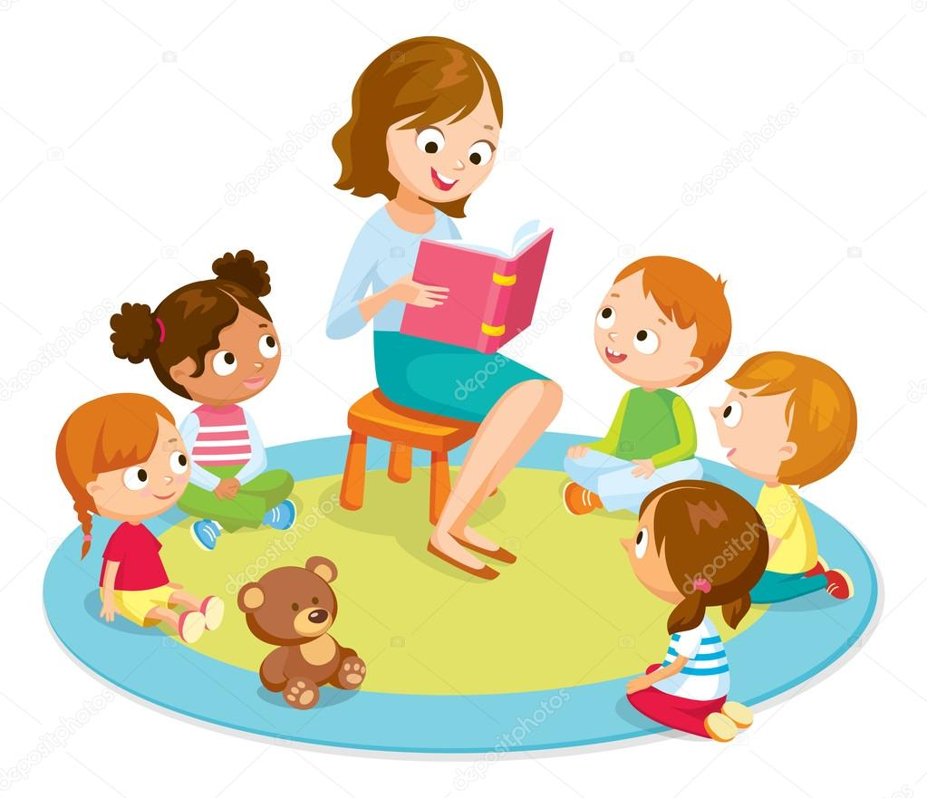
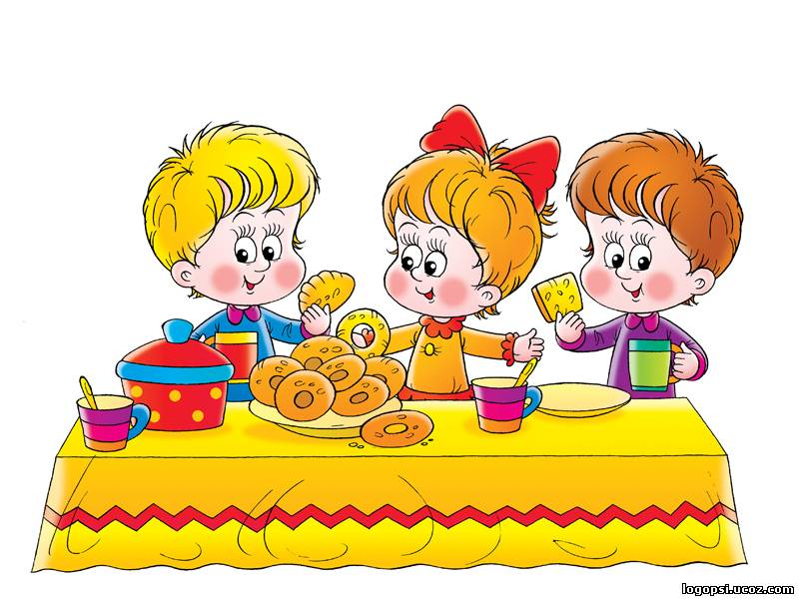

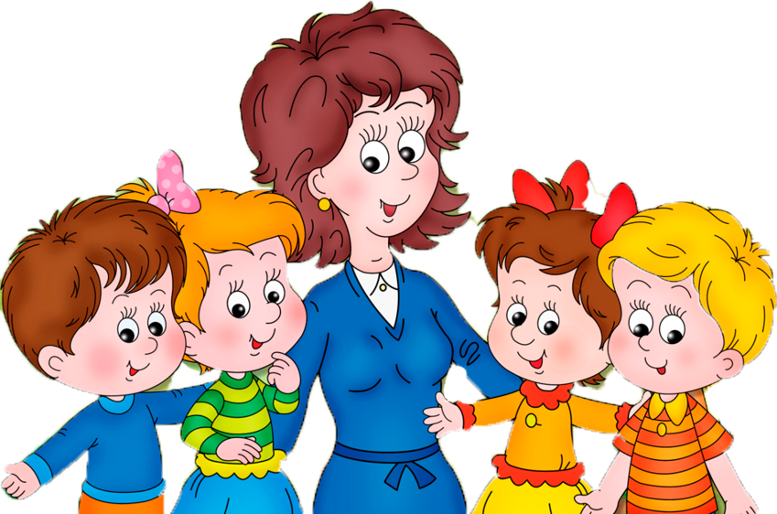
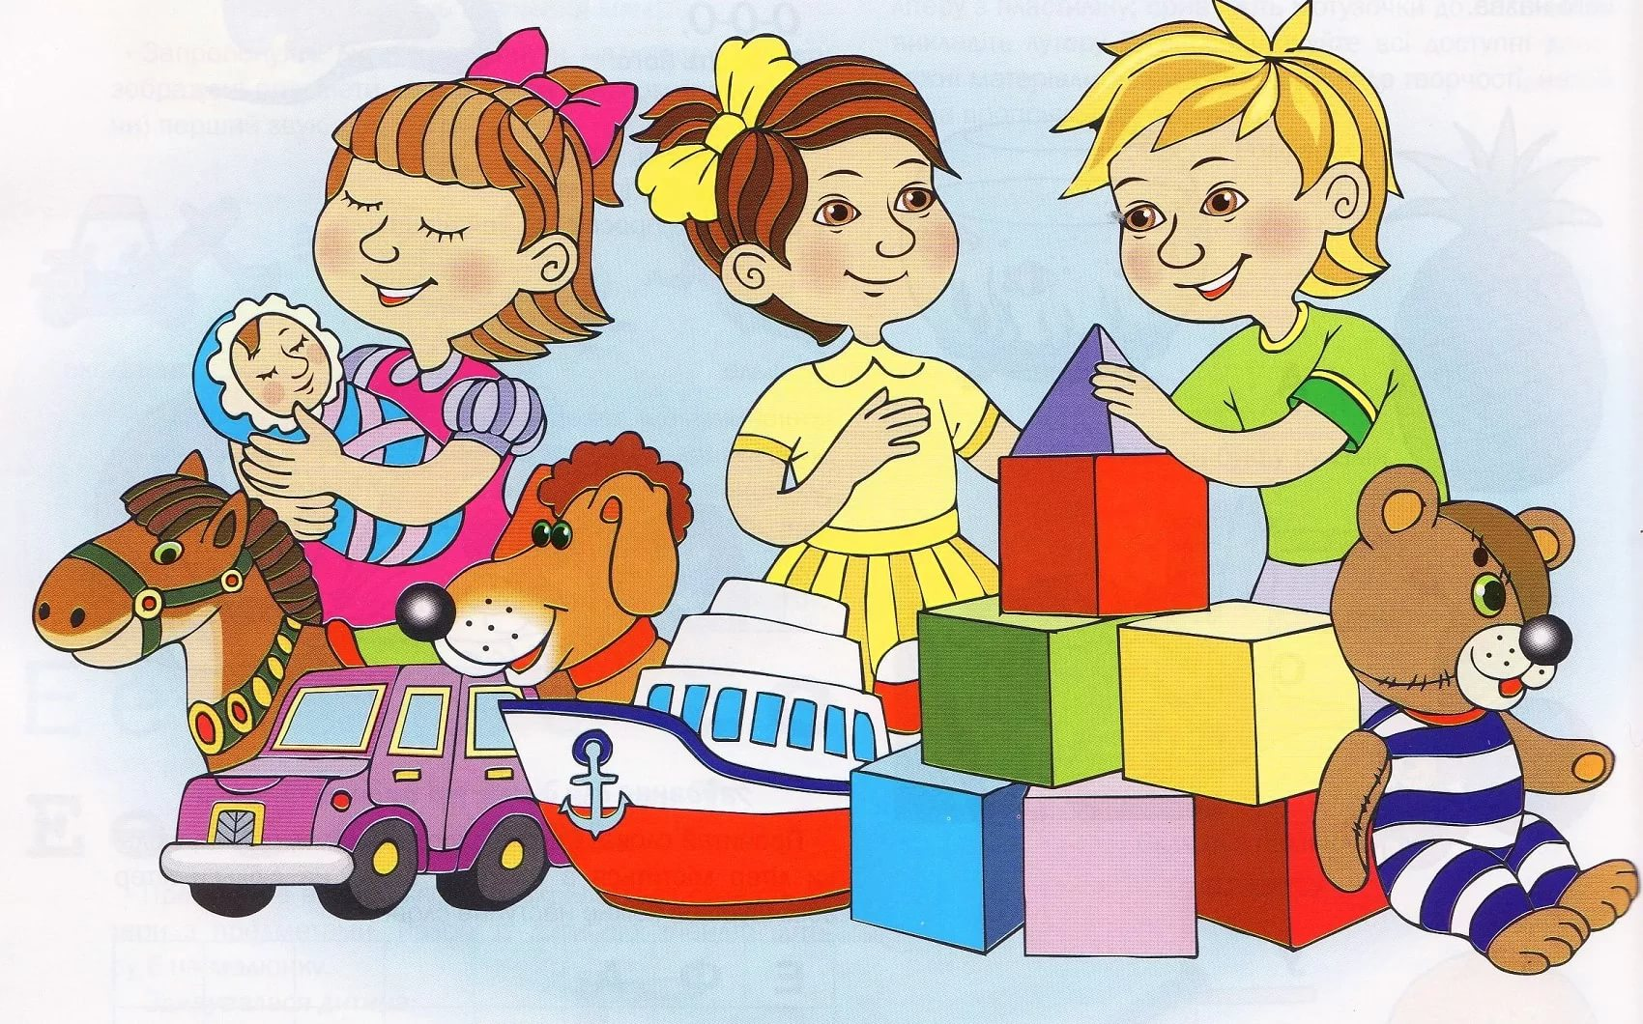
Наш адрес:
Улица Пролетарская,
дом 47

Дети выбирают карточки и составляют рекламу детского сада интерактивным методом «Цепочка». Каждый из детей по очереди говорит несколько предложений, рекламируя сад.
Активный игровой прием «Ассоциативный цветок»
Воспитатель: Следующий чемоданчик - «Творческий».
Предлагаю вам разделиться на 2 команды и составить цветы. На сердцевине цветка написано слово «Реклама». Участники 1 команды из предложенных картинок выберут и наклеят на лепестки своего цветка картинки, на которых изображены товары, которые рекламируют. Участники 2 команды выберут картинки, с изображением разных видов рекламы.

реклама
реклама
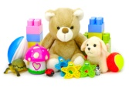

Воспитатель: Следующий чемоданчик – «Игровой».
Активный игровой прием «Аквариум»
Дети рассуждают о том, что реклама – это хорошо или плохо. Двое детей стоят в кругу, напротив друг друга, остальные - по кругу. Один ребенок в кругу называет плюсы рекламы, второй - минусы рекламы. Остальные дети анализируют, делают вывод.

1 Ребенок: Реклама помогает узнать что, где продается.
Дети: Это плюс.
2 Ребенок: Реклама очень часто прерывает мультик?
Дети: Это минус
1Ребенок: Реклама рассказывает нам, что приехал цирк или вышел новый фильм.
Дети: Это плюс.
2 Ребенок: Реклама заставляет нас все время покупать, а на все денег нет.
Дети: Это минус
1Ребенок: Реклама рассказывает нам, в каких магазинах товар стоит дешевле.
Дети: Это плюс.
2 Ребенок: Иногда рекламируют вредные товары: гамбургеры, колу.
Дети: Это минус. Значит реклама и хорошо и плохо.
Воспитатель: Все чемоданчики мы открыли. Кто прав? Паша или Маша?
Дети: И Паша и Маша. Потому, что реклама приносит как пользу, так и вред.
Активный игровой прием «Интервью»
Воспитатель: Можно напоследок я возьму у вас интервью и задам несколько вопросов. Маша, тебе понравилось играть? Что было самым сложным? Что особенно понравилось? Я включу вашу рекламу ребятам и сотрудникам детского сада, где я работаю, а еще обязательно покажу им ваши рекламные листовки. И еще больше людей узнают о вашем детском саде. Какой он у вас хороший.
Воспитатель: Давайте за руки возьмемся,
И друг другу улыбнёмся.
Со всеми заданиями справились от души,
Крикнем громко – молодцы!

